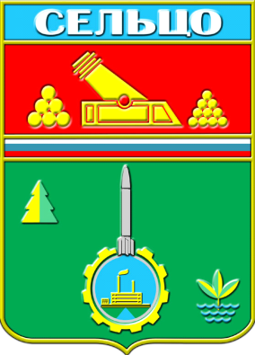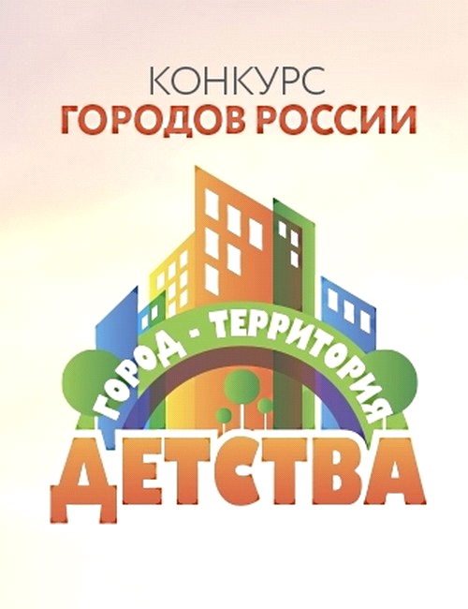**Брянская область**

**Город Сельцо**

**Конкурсное задание № 3 «Мастер ЖЭКА»**

В 2018 году в рамках конкурса «Город-территория детства в городе Сельцо Брянской области прошел чемпионат по обучающей игре «ЖЕКА: Чистый город». В нем приняли активное участие школьники с 6 по 9 класс. Основной целью проведения мероприятия являлось формирование экологического мировоззрения и активной жизненной позиции, а также навыков экологически ответственного поведения, бережного отношения к природе, здорового образа жизни и семейных ценностей.

Ребята узнали, как сделать город лучше, чище, что такое энергосбережение, утилизация мусора и применение солнечной энергии, охрана водоснабжения. Участники максимально повысили грамотность в вопросах жилищно-коммунальных услуг. Мы представляем Вам 3-е конкурсное задание.

